绝密★启用前
阿坝汶川2023-2024学年八年级上学期期末物理强化卷

考试范围：八年级上册（人教版）；考试时间：120分钟
题号 | 一 | 二 | 三 | 四 | 五 | 总分
得分
注意事项：
1、答题前填写好自己的姓名、班级、考号等信息
2、请将答案正确填写在答题卡上

 | 一、 选择题（共10题）
  评卷人 | 得分
1. （湖南省娄底市新化县上梅中学八年级（上）期末物理模拟卷）当飞机起飞时，若说该飞机上的飞行员是静止的，所选的参照物是（ ）
A .航母
B .该飞行员驾驶的飞机
C .海水
D .航母上的工作人员
2. 北京奥运火炬实现了成功登上珠峰的预定目标，如图所示是火炬手攀登珠峰的线路图，请据此图判断下列说法正确的是（ ）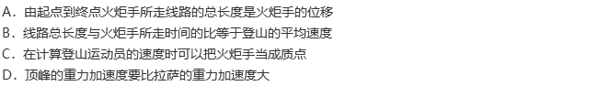
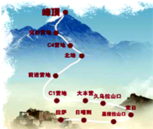
3. （四川省眉山市华兴联谊学校九年级（下）期中物理试卷）生活中处处有物理，下列对日常生活中有关事例的描述，其中正确的是（ ）
A .有经验的渔民叉鱼时，只有瞄准鱼的上方才能把鱼叉到
B .远视眼患者眼睛的晶状体变薄，应佩戴凹透镜矫正
C .高山上的“开水”不烫手，是因为山越高，气压越低，水的沸点越低
D .现在大量使用的光盘、磁盘、磁带、银行卡都是用磁来记录信息
4. （江苏省无锡市南长区八年级（上）期中物理试卷）关于光现象，下列说法中正确的是（ ）
A .城市建筑大量使用玻璃幕墙，给人以美观，对环境没有任何危害和影响
B .漫反射的光线虽然杂乱无章，但每条光线仍遵循光的反射定律
C .人能够看到本身不发光的物体是因为人眼发出了光
D .红花呈现出红色的原因是它只吸收红光，反射其他颜色的色光
5. （宜昌）小明同学到湖边游玩，他看到以下现象，可以用光的直线传播解释的是（ ）
A .湖水中的太阳
B .树在湖水中的倒影
C .湖水中的游鱼
D .阳光下自己在地面上的影子
6. （2020•呼和浩特）在对环境声音的监测中，监测器测出的甲、乙两种声音的特性如下表，经对比，以下说法正确的是​ ​
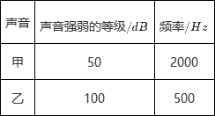
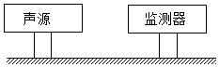
A .甲的响度大于乙的响度
B .声音甲每秒的振动次数大于声音乙每秒的振动次数
C .甲在空气中传播速度大于乙在空气中传播速度
D .甲、乙两种声音都属于噪声
7. （靖江市二模）下列关于一名普通中学生的数据，合理的是（ ）
A .正常心跳的频率约为1.2Hz
B .体重约为50N
C .密度约为1×10³g/cm³
以上内容仅为本文档的试下载部分，为可阅读页数的一半内容。如要下载或阅读全文，请访问：https://d.book118.com/326020035143010035

